

Titre du premier livrable

Réalisation d’un cahier des charges.

**30/03/2017**

RILA 16

CESI LABEGE

PROJET FIL ROUGE MADERA

Eliot GRABIE

Marika ROUER

Thomas CAZALS

Mathieu VILELA-MARTINS

Tom BRAZZALOTTO CAZES

Table des matières

I. Introduction 4

1. Contexte et existant 4

2. Enjeux 5

3. Objectifs 5

a) Produit attendu 5

b) Planning 5

c) Budget 5

4. Périmètre 5

5. Contraintes 5

II. Fonctions et sous-fonctions 6

1. Analyse fonctionnelle 6

2. les besoins en langage « métier » 6

III. Processus opérationnels 7

IV. Règles de gestion 8

1. types de règles à mettre en œuvre 8

V. Données à traiter 9

1. Contraintes à prendre en compte 9

a) Cohérence avec les autres applications de l’Entreprise 9

2. Volumétrie 9

3. Reprise d’historique à prévoir et stratégie de migration envisagée 9

4. Conservation 9

a) Durée de conservation dans l’application 9

b) Principe de purge et archivage 9

c) Modalités de sauvegarde 9

VI. Reportings/Statistiques 10

1. Liste des rapports à produire 10

2. Souplesse attendue : navigation dans les données ou non 10

3. Support 10

4. Périodicité 10

VII. Utilisateurs/Ergonomie 11

1. Nombre d’utilisateurs 11

2. Profils 11

3. Contraintes d’ergonomie 11

VIII. Performances 12

1. Temps de réponse 12

2. Nombre d’accès simultanés 12

3. Durée de traitement 12

4. Fréquence de traitement 12

IX. Interfaces avec autres applications 13

1. En entrée 13

2. En sortie 13

3. Format et codification 13

4. Dessin d’enregistrement 13

5. Fréquence 13

6. Volumétrie 13

# Introduction

## Contexte et existant

Le Groupe Madera a été créé en 1990, il est spécialisé dans la production de constructions en bois pour les particuliers et pour les collectivités. L’entreprise a développé également son activité en s’orientant sur les constructions de maisons modulaires et écologiques en bois.

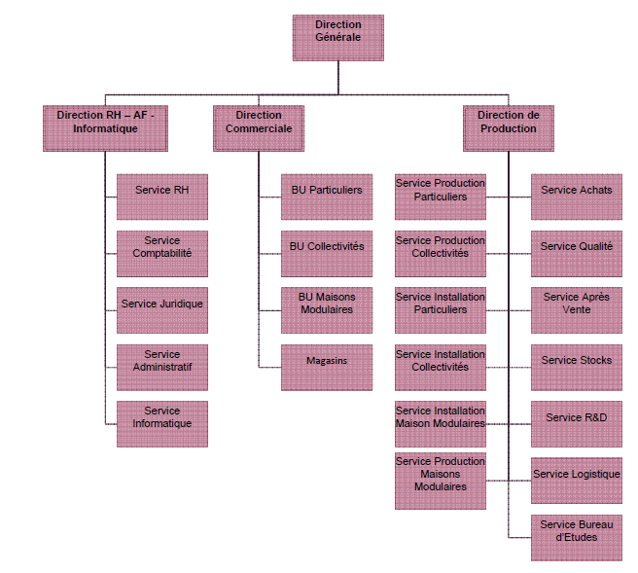

Figure 1 : Arborescence de Madera

## Enjeux

L’entreprise a pour but de moderniser son système d’information avec le lancement de plusieurs projets informatiques. Elle souhaite par exemple optimiser la chaine de vente des maisons modulaires.

* Les principaux enjeux de la réalisation d’une application sont :
* Gérer une volumétrie de commandes largement supérieure à celui qu’elle traite actuellement,
* Anticiper les commandes de fournitures dès l’acceptation d’un devis,
* Augmenter sa notoriété grâce à la réactivité de la chaine de production.

## Objectifs

### Produit attendu

Le but du projet est de réaliser un système performant de réalisation de devis de maisons modulaires.

Il faut que l’application permette :

* Les commerciaux doivent pouvoir réaliser au contact du client un devis prévisionnel en décrivant sur une tablette les caractéristiques de la maison modulaire souhaitée.
* Le bureau d’étude définira en détail les composants des modules qui peuvent être assemblés pour réaliser un projet de maison modulaire. Ce sont ces modules qui seront utilisés par les commerciaux pour la réalisation des devis.
* Pour tout devis accepté et parallèlement aux plans d’exécution réalisés par le bureau d’étude, des commandes seront lancées vers les fournisseurs afin d’accélérer les délais.

### Planning

### Budget

## Périmètre

## Contraintes

|  |  |
| --- | --- |
| Type de contraintes | Contraintes de Madera |
| Économiques |  |
| Environnementales / normes | * Norme HQE (Haute Qualité Environnementale) |
| Sécurité |  |
| Industrielles |  |
| Matérielles / techniques |  |

# Fonctions et sous-fonctions

## Analyse fonctionnelle

### Echanger des informations avec les autres services de l’entreprise

* Comptabilité : factures clients, fournisseurs, etc….
* Production
* Commercial

### Utilisation sur le support « tablette »

Les commerciaux doivent pouvoir réaliser au contact du client un devis prévisionnel en décrivant sur une tablette les caractéristiques de la maison modulaire souhaitée.

### Utilisation des modules créées par le bureau d’étude

Le bureau d’étude définira en détail les composants des modules qui peuvent être assemblés pour réaliser un projet de maison modulaire. Ce sont ces modules qui seront utilisés par les commerciaux pour la réalisation des devis.

### Gérer la commande auprès des fournisseurs une fois le devis accepté

Pour tout devis accepté et parallèlement aux plans d’exécution réalisés par le bureau d’étude, des commandes seront lancées vers les fournisseurs afin d’accélérer les délais.

### Gérer la liste des composants (optionnel)

Articles permettant la construction d’un module de construction

### Gérer les modules et les modules « configuration »

Unité de conception des devis, il s’agit d’un ensemble de composants permettant l’assemblage d’un élément préfabriqué destiné à la réalisation d’une maison modulaire.

Sur la base des articles saisis dans la « Gestion de stock » ce module permettra principalement la conception des différents modules de chaque gamme afin de faciliter la réalisation de devis.

Afin de faciliter la conception des modèles il sera possible de copier l’ensemble d’une configuration. Une fois un modèle défini avec une pose à plat sur dalle, après copie on pourra créer le modèle avec une pose sur plot en modifiant uniquement les supports de sol.

### Gérer les stocks

Ensemble des éléments disponibles pour la création de la maison.

### Gérer les gammes de produit

Les gammes sont différents types de Maisons Modulaires, elles varient en fonction de :

♣ La finition extérieure (bois, crépis…)

♣ Le type d’isolant utilisé (synthétique, naturel ou biologique)

♣ Le type de couverture (tuiles, ardoises…) La qualité des huisseries.

Conditionne les huisseries disponibles.

### Gérer les paramètres

Définir les pourcentages appliqués aux prix de base pour définir le prix de vente (Marge entreprise - Marge commerciaux)

### Gérer une liste de clients

Références client (Nom, adresse, …)

### Gérer des projets de construction

♣ Nom du projet

♣ Référence projet

♣ Références client (Nom, adresse, …)

♣ Date

### Créer un plan de maison

**Concevant les produits**

♣ Sélection d’une gamme

♣ Sélection d’un modèle de la gamme

♣ Mise à jour du modèle en fonction de la demande du client

• Type de remplissage

• Finition extérieure et intérieure, …

♣ Sélection de la Coupe de principe si le modèle a été modifié

Il sera possible de créer plusieurs produits dans un même projet. Par exemple, une partie en habillage bois et une seconde en habillage crépis La conception hiérarchique de la nomenclature interne « code – plan » doit être précise et connue de tous les utilisateurs pour que la sélection du Plan de coupe de principe (env 1000 items) soit pertinente.

**Créant les modules à réaliser pour le projet**

Pour chaque type de module rencontré sur le projet il faudra :

♣ Identifier, nommer le module – « Mur nord - 1 »

♣ Concevoir le module en entrant pour chaque section sa longueur et suivant les cas indiquer entre chaque section la présence d’un angle entrant ou sortant

### Réaliser le devis quantitatif estimatif

Le processus de création de modules générera automatiquement le dossier technique du projet et son résumé exprimé en ml et PU HT global. Le projet sera stocké aux tarifs à la date de création du devis.

**Editant le devis et le dossier technique**

Description simplifiée des éditions Devis Quantitatif et Estimatif

• Page 1, Ref Client, Ref Projet, CCTP par produit, unité, quantité et calculs.

• Page 2, Coupe de principe

**Dossier Technique**

• Un état reprenant tous les composants générés

• Produits par produits

• Modules par modules

### Gérer les échelonnements des paiements du projet

Calcul de l’évolution des paiements échelonnés en fonction des lots à réaliser

**Etapes et somme à débloquer**

A la signature 3%

Obtention du permis de construire 10%

Ouverture du chantier 15%

Achèvement des fondations 25%

Achèvement des murs 40%

Mise hors d’eau/hors d’air 75%

Achèvement des travaux d’équipement (plomberie, menuiserie, chauffage) 95%

Remise des clés 100%

**Etats du devis réalisé**

♣ Brouillon

♣ Accepté, en attente, refusé

♣ En commande

♣ Transfert en facturation

## les besoins en langage « métier »

# Processus opérationnels

# Règles de gestion

## types de règles à mettre en œuvre

pour chaque sous fonction

# Données à traiter

## Contraintes à prendre en compte

### Cohérence avec les autres applications de l’Entreprise

## Volumétrie

## Reprise d’historique à prévoir et stratégie de migration envisagée

## Conservation

### Durée de conservation dans l’application

### Principe de purge et archivage

### Modalités de sauvegarde

# Reportings/Statistiques

## Liste des rapports à produire

## Souplesse attendue : navigation dans les données ou non

## Support

## Périodicité

# Utilisateurs/Ergonomie

## Nombre d’utilisateurs

## Profils

## Contraintes d’ergonomie

# Performances

## Temps de réponse

## Nombre d’accès simultanés

## Durée de traitement

## Fréquence de traitement

# Interfaces avec autres applications

## En entrée

## En sortie

## Format et codification

## Dessin d’enregistrement

## Fréquence

## Volumétrie

# Table des illustrations

Figure 1 : Arborescence de Madera 4